INFORMACIÓN PRINCIPAL

Título: Sistema de telemetría Mi Monitor
Nombre del establecimiento: {{nombre_establecimiento}}
Dirección del establecimiento: {{direccion_establecimiento}}
Informe de calificación: N° 3
Fecha calificación: {{fecha_calificacion}}

OBJETIVO

Evidenciar documentalmente la correcta aplicación del sistema de telemetría en el monitoreo de las condiciones de temperatura en la cadena de frío del {{nombre_establecimiento}}, validando su sistema informático para el registro de datos y poder así garantizar el cumplimiento de las condiciones establecidas en el informe.

ALCANCE

Dar cumplimiento con los requisitos de funcionamiento de la plataforma del sistema de telemetría, modelada para satisfacer las necesidades del entorno. Como se trata de un solo sistema en todos los procesos, se validará su funcionamiento de manera general, y se especificará con evidencias fotográficas el 10% de los equipos que monitoreen medicamentos. Esta validación se realizará cada 2 años.

RESPONSABILIDADES

- Personal de Netux: Realizará la calificación y registrará la información acorde al informe.
- Tecnólogo Hospital: Supervisará las actividades y verificará que los registros estén completos.
- Ingeniero Netux: Revisado informe de calificación de desempeño. Redactará e informará de desviaciones presentadas.
- Ingeniero Hospital: Aprobado el informe de calificación de desempeño.
- Dirección Técnica del Hospital: Dará el visto bueno al informe de calificación de desempeño.

ELEMENTOS NECESARIOS

Materiales o suministros necesarios para efectuar la calificación de desempeño

- Listado de usuario de Alarmas.
- Orden de servicio con número de equipos a ejecutar la prueba
- Computador con acceso a internet.
- Acceso a correo electrónico (micem@netuxtecnologia.com)

PROCEDIMIENTO

- Ejecutar el procedimiento normal de las alarmas.
- Adjuntar todos los formularios de registro de datos debidamente completados y firmados.
- Completar el formulario resumen de registro de datos (lista de verificación 1).
- Ejecutar todos los análisis requeridos (lista de verificación 2).
- Comparar con los criterios de aceptación (lista de verificación 3).
- Preparar el Informe de desviaciones incluyendo la justificación de la aceptación y el impacto en el desempeño.
- Preparar un informe de calificación de desempeño según lo descrito en el protocolo o cualquier información relevante del estudio.
- Entregar el informe a Ingeniería y mantenimiento y al Aseguramiento de Calidad para su revisión y aprobación.

LISTA DE VERIFICACIÓN 1

Registro de resumen de datos (a ser preparado para el procedimiento específico sometido a prueba

Ítem Número | Actividad | Observación | Ítem Cumplido
Ítem Número | Actividad | Observación | SI | NO
1 | Verificar la correcta transmisión y funcionalidad de las variables sometidas bajo prueba en la plataforma de monitoreo de telemetría. | Sin novedad | X
2 | Segmentar el listado de variables bajo prueba y los contactos encargados de recibir las notificaciones (Vía mensaje SMS o Correo electrónico) | Sin novedad | X
3 | Verificar dentro del motor de alarmas de la plataforma los registros de configuración asociados a los requerimientos del cliente, tales como: Límites superior e inferior, Destinatarios de alarma (SMS y Correo electrónico), Retardo de Tiempo, Número de veces a ejecutar. | Sin novedad | X
4 | Ajustar los parámetros de configuración de las variables bajo prueba, para generar un “Ajuste virtual” que saque de especificaciones la lectura y genere una excursión que sobrepase los límites establecidos en las magnitudes medidas. | Sin novedad | X
5 | Registrar la plantilla de control el registro del primer dato en excursión luego de realizar el “Ajuste virtual”. Monitorear paralelamente | Sin novedad | X
6 | Ejecutar la prueba durante mínimo 20 minutos, para la recepción de alarmas de los equipos sometidos a prueba. | Sin novedad | X
7 | Restablecer los parámetros de configuración de las variables bajo prueba, una vez hayan llegado las notificaciones de alarma de estas. | Sin novedad | X
8 | Verificar la transmisión y normalización de las lecturas de las variables bajo prueba, luego de restablecer a valores normales de funcionamiento la configuración del “Ajuste Virtual” | Sin novedad | X

Evidencias fotográficas de las actividades realizadas
- Verificar la correcta transmisión y funcionalidad de las variables sometidas bajo prueba en la plataforma de monitoreo de telemetría.

PRF196 NEVERA MED. FAST TRACK-P2-TA
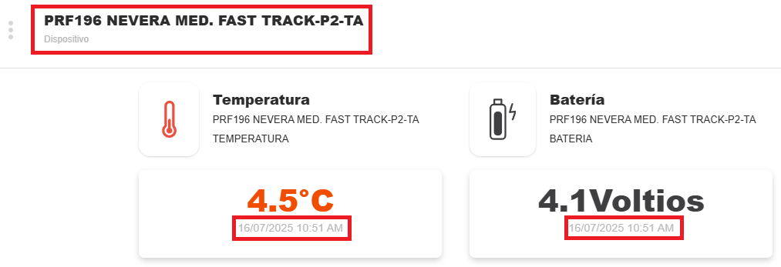

PRF250 NEVERA MED. BODEGA FARM. E8-PB1-TB
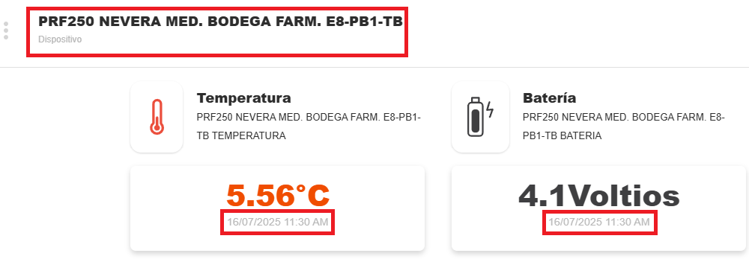

PRF237 NEVERA MED. BODEGA FARM. E8-PB1-TB
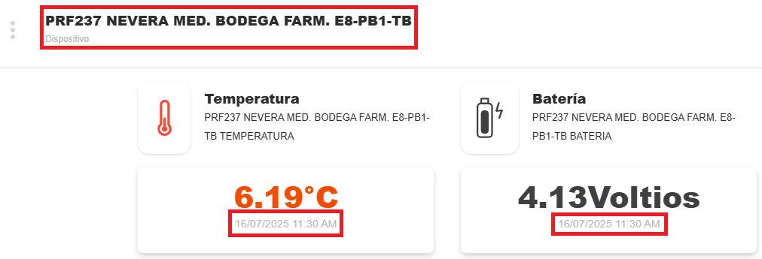

PRF289 NEVERA MED. FARM. CENTRAL E11-PB1-TB
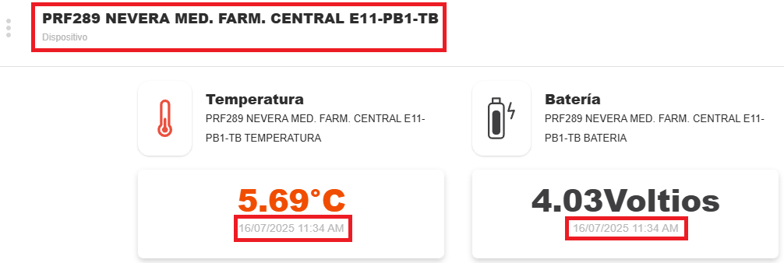

PRF515 NEVERA MED. FARM. CENTRAL E11-PB1-TB
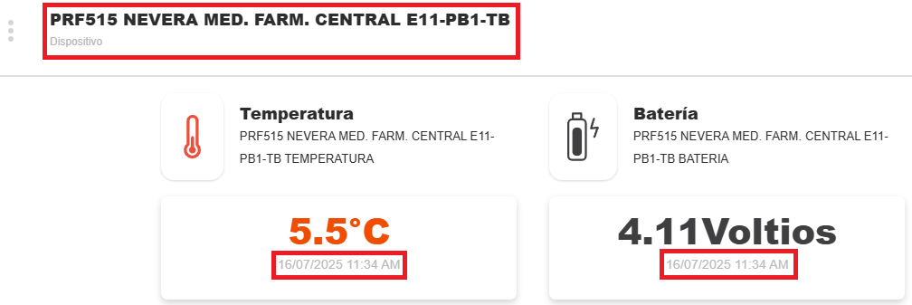
PRF304 NEVERA MED. FARMACIA SATELITE-P4-TA
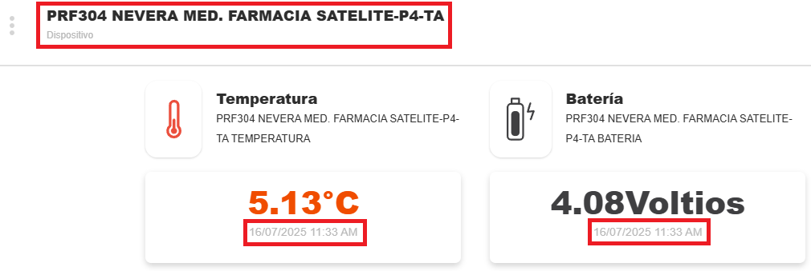
PRF288 NEVERA MED. UCIP-P8-TA
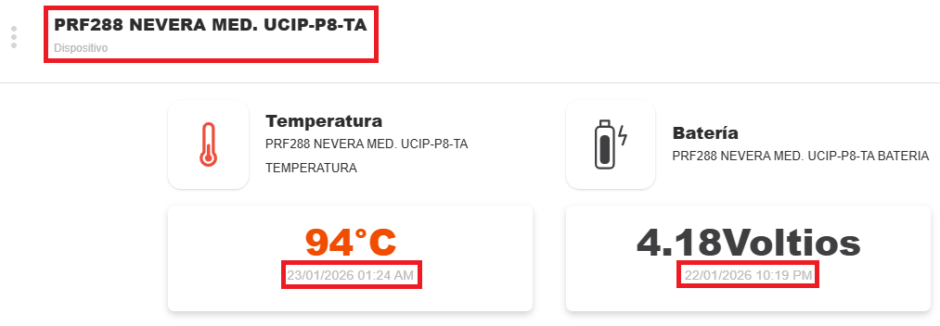
PRF239 NEVERA MED. U1-P4-TB
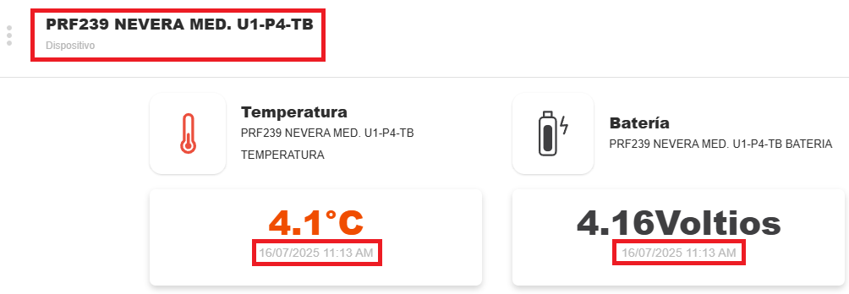
PRF203 NEVERA MED. U2-P9-TB
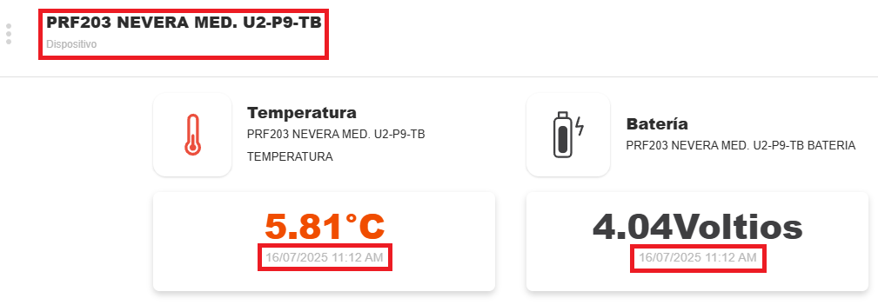
PRF172 NEVERA INVESTIGACION E11-P6-TB
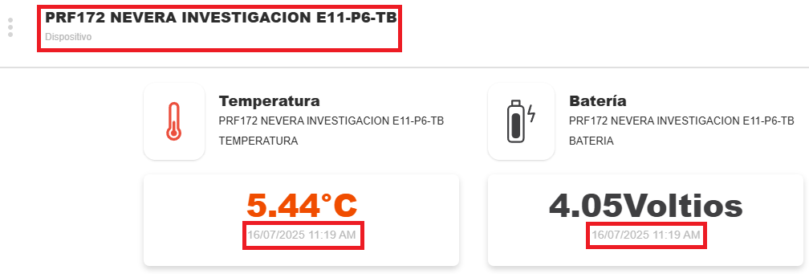

- Segmentar el listado de variables bajo prueba y los contactos encargados de recibir las notificaciones (Vía mensaje SMS o Correo electrónico).
Listado de dispositivos en prueba
- PRF196 NEVERA MED. FAST TRACK-P2-TA
- PRF250 NEVERA MED. BODEGA FARM. E8-PB1-TB
- PRF237 NEVERA MED. BODEGA FARM. E8-PB1-TB
- PRF289 NEVERA MED. FARM. CENTRAL E11-PB1-TB
- PRF515 NEVERA MED. FARM. CENTRAL E11-PB1-TB
- PRF304 NEVERA MED. FARMACIA SATELITE-P4-TA
- PRF288 NEVERA MED. UCIP-P8-TA
- PRF239 NEVERA MED. U1-P4-TB
- PRF203 NEVERA MED. U2-P9-TB
- PRF172 NEVERA INVESTIGACION E11-P6-TB

Nombre responsable | Teléfono | Correo
Centro de monitoreo | {{telefono_monitoreo}}
Servicio técnico | {{telefono_servicio_tecnico}}
Yesid Hoyos |  | {{email_contacto_1}}
Darío Rojas | 3164433168
Luz Angela Angarita | 3007855100 | laangarita@hptu.org.co
Paola Arango | 3192376456 | quimicoinvestigacion@hptu.org.co
Yasmith Andrea Manosalva Fajardo | 3218421144 | Coordinacioninvestigacion3@hptu.org.co
Beatriz Eugenia Gómez Agudelo | 3159277776 | {{email_contacto_5}}

- Verificar dentro del motor de alarmas de la plataforma los registros de configuración asociados a los requerimientos del cliente, tales como: Límites superior e inferior, Destinatarios de alarma (SMS y Correo electrónico).

A continuación, se presenta la configuración de los eventos asociados a los dispositivos que se utilizaron para hacer las pruebas.

- PRF196 NEVERA MED. FAST TRACK-P2-TA
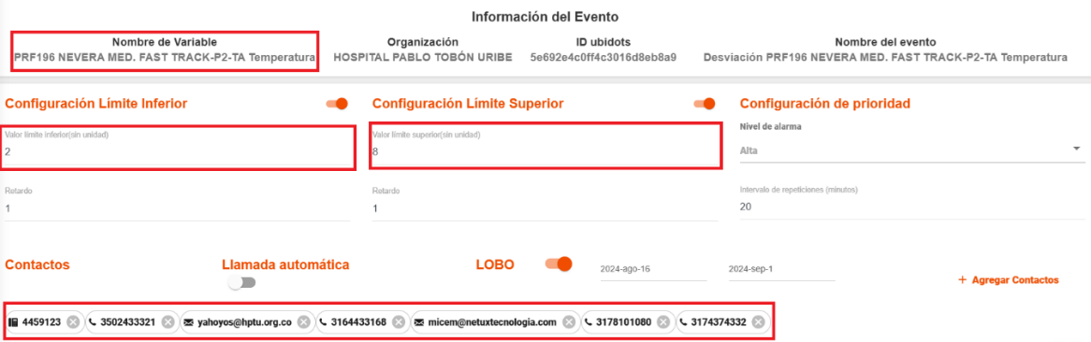
- PRF250 NEVERA MED. BODEGA FARM. E8-PB1-TB
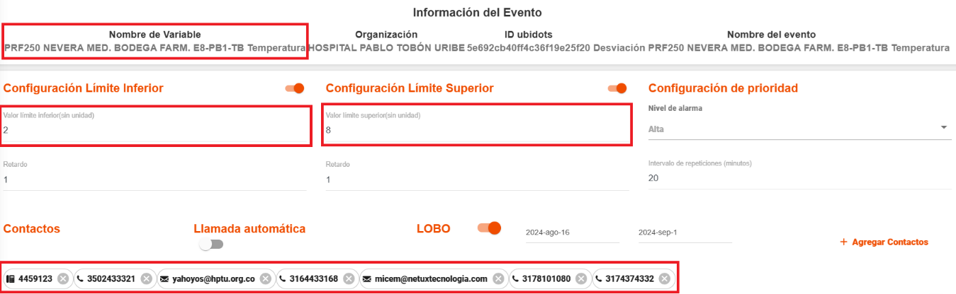
- PRF237 NEVERA MED. BODEGA FARM. E8-PB1-TB
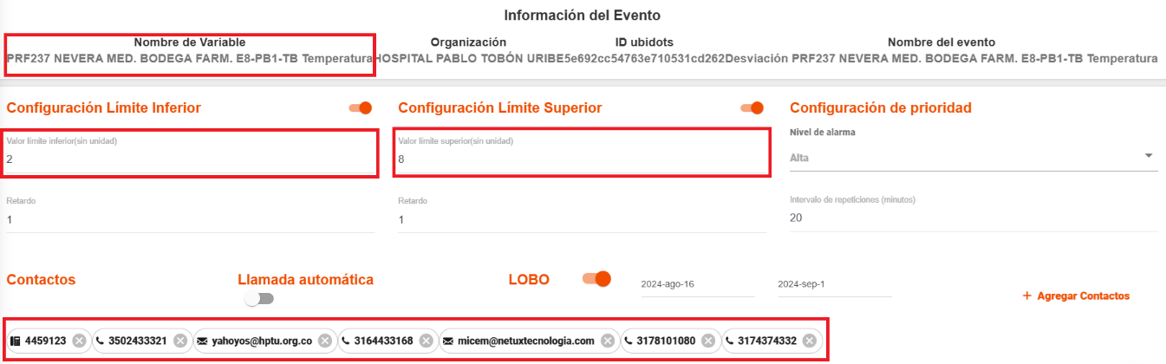

- PRF289 NEVERA MED. FARM. CENTRAL E11-PB1-TB
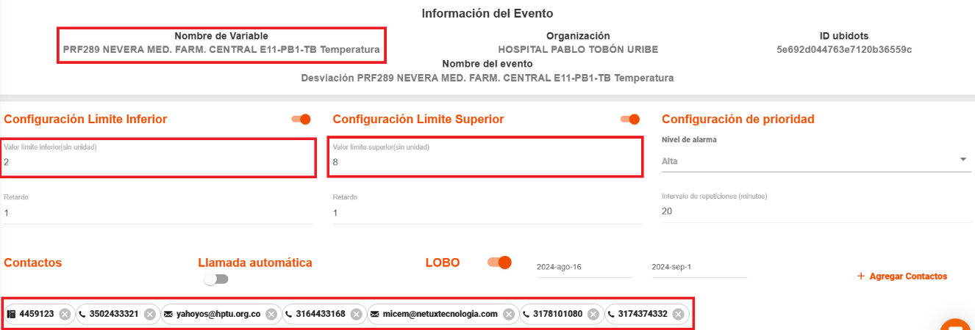

- PRF515 NEVERA MED. FARM. CENTRAL E11-PB1-TB
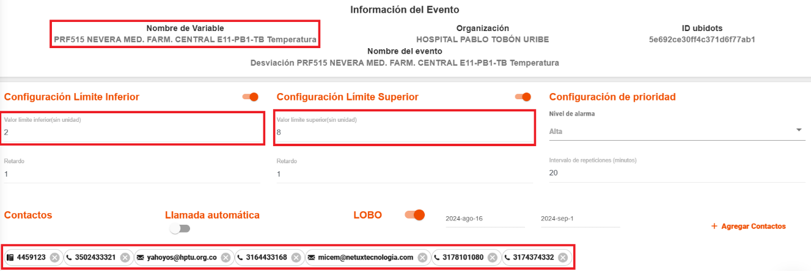
- PRF304 NEVERA MED. FARMACIA SATELITE-P4-TA
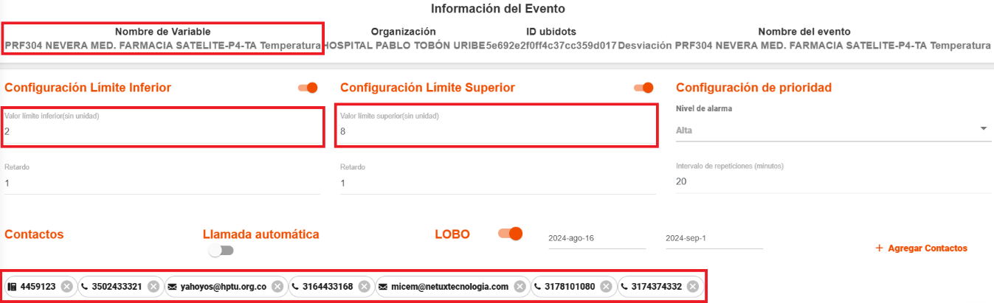
- PRF288 NEVERA MED. UCIP-P8-TA
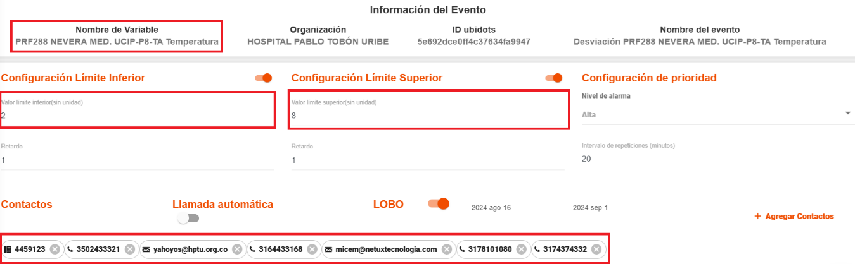

- PRF239 NEVERA MED. U1-P4-TB
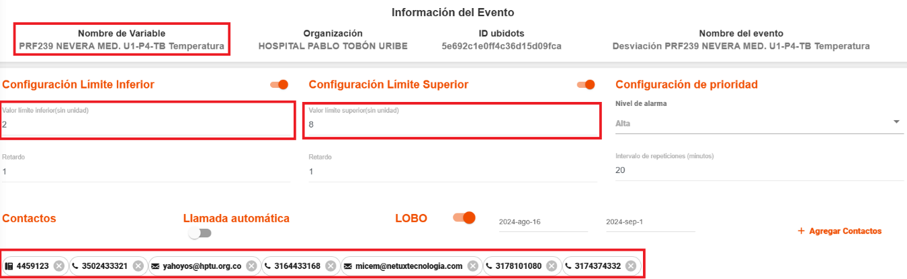

- PRF203 NEVERA MED. U2-P9-TB
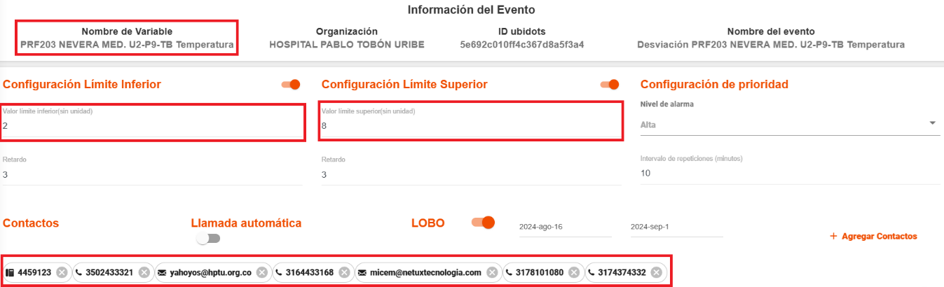
- PRF172 NEVERA INVESTIGACION E11-P6-TB
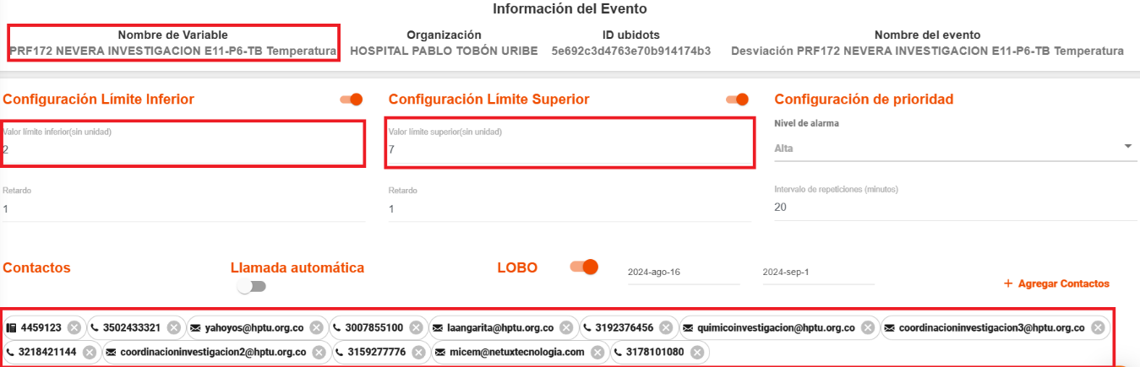

- Ajustar los parámetros de configuración de las variables bajo prueba, para generar un “Ajuste virtual” que saque de especificaciones la lectura y genere una excursión que sobrepase los límites establecidos en las magnitudes medidas.

- Registrar en la plantilla de control el primer dato en excursión luego de presentarse la excursión de temperatura del sensor.

- PRF196 NEVERA MED. FAST TRACK-P2-TA
Inicio de prueba: 10:06
Duración: 44 minutos
Límite superior: 2°C
Límite inferior: 8°C
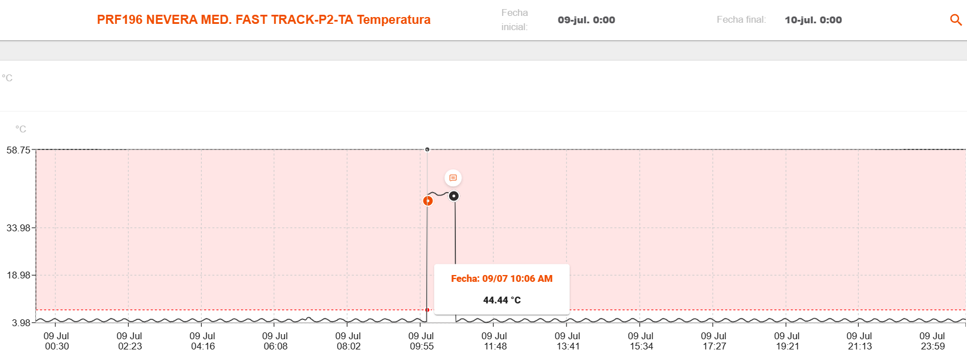
- PRF250 NEVERA MED. BODEGA FARM. E8-PB1-TB
Inicio de prueba: 10:05
Duración: 44 minutos
Límite superior: 2°C
Límite inferior: 8°C
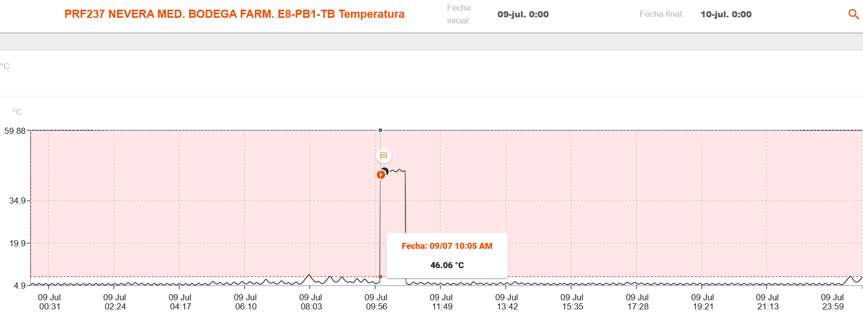
- PRF237 NEVERA MED. BODEGA FARM. E8-PB1-TB
Inicio de prueba: 10:06
Duración: 42 minutos
Límite superior: 2°C
Límite inferior: 8°C
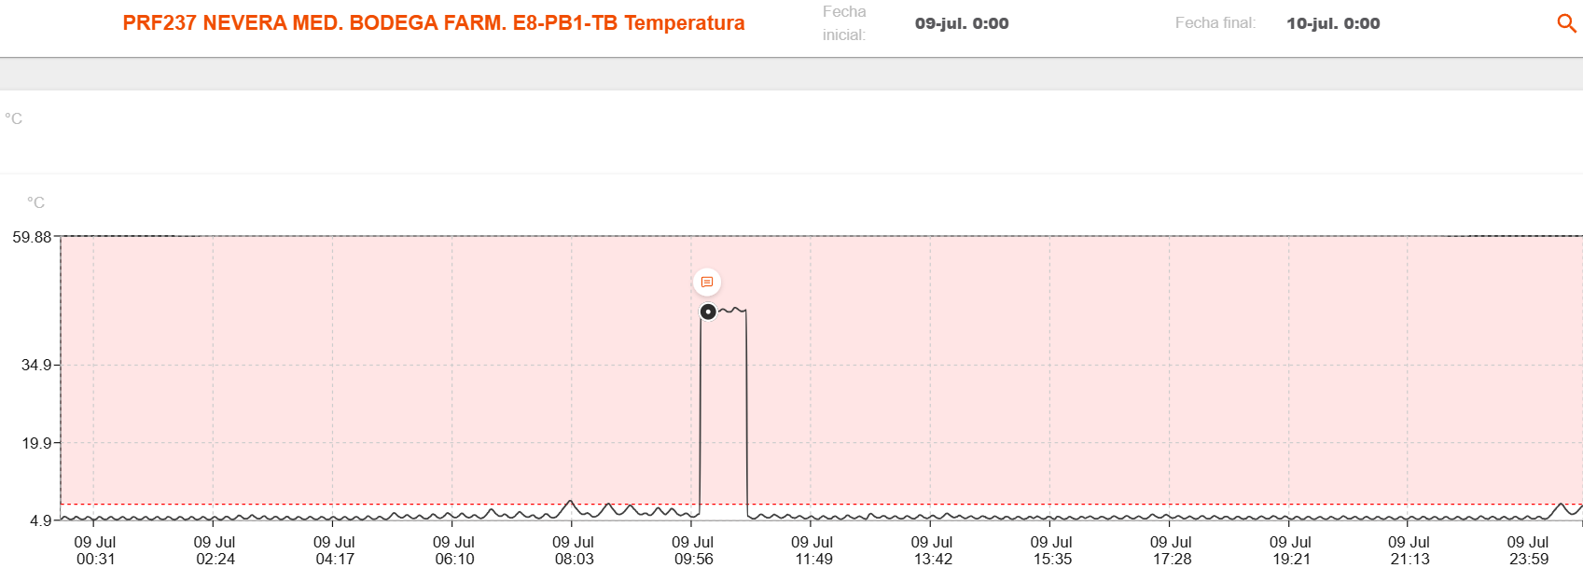

- PRF289 NEVERA MED. FARM. CENTRAL E11-PB1-TB
Inicio de prueba: 10:05
Duración: 43 minutos
Límite superior: 2°C
Límite inferior: 8°C
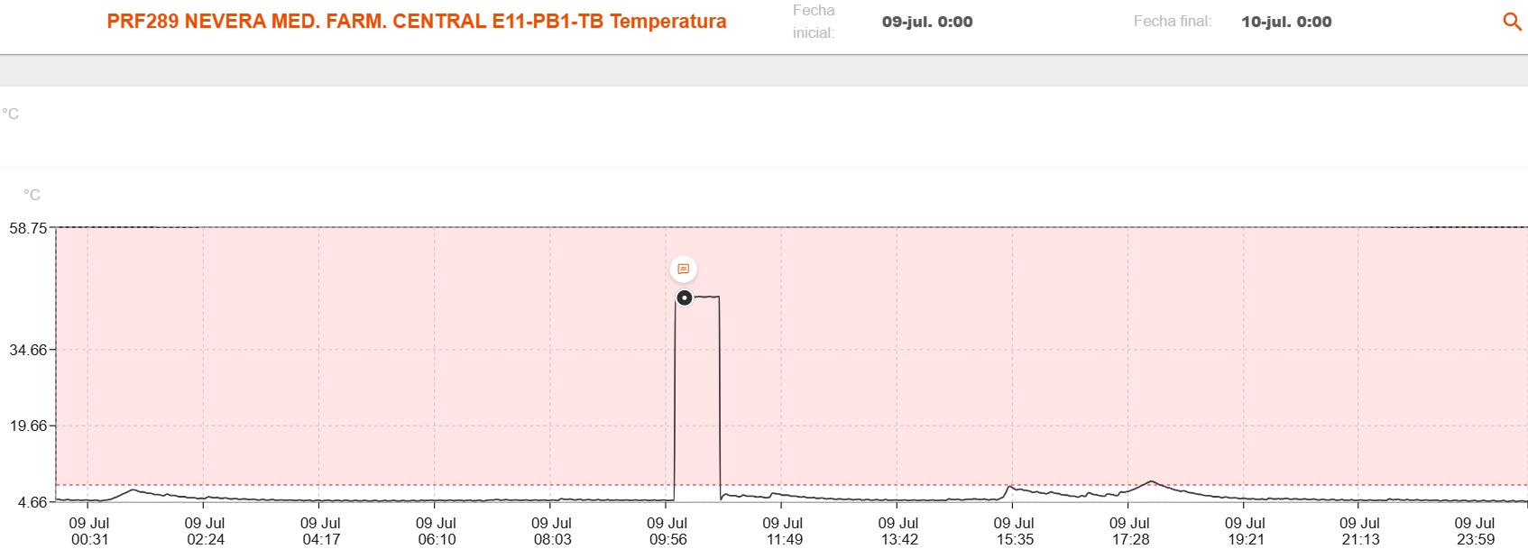

- PRF515 NEVERA MED. FARM. CENTRAL E11-PB1-TB
Inicio de prueba: 10:05
Duración: 42 minutos
Límite superior: 2°C
Límite inferior: 8°C
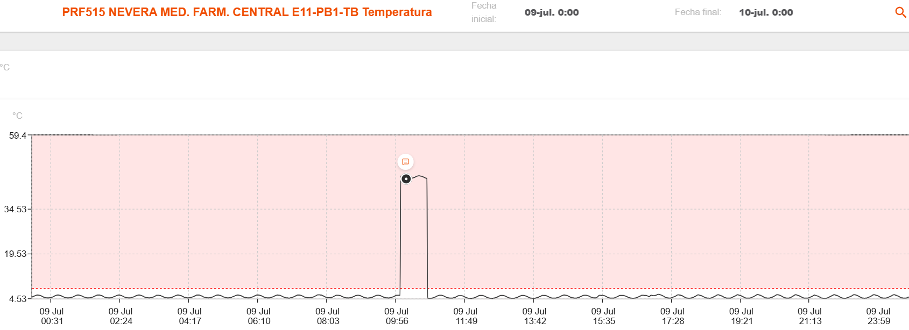

- PRF304 NEVERA MED. FARMACIA SATELITE-P4-TA
Inicio de prueba: 10:05
Duración: 45 minutos
Límite superior: 2°C
Límite inferior: 8°C
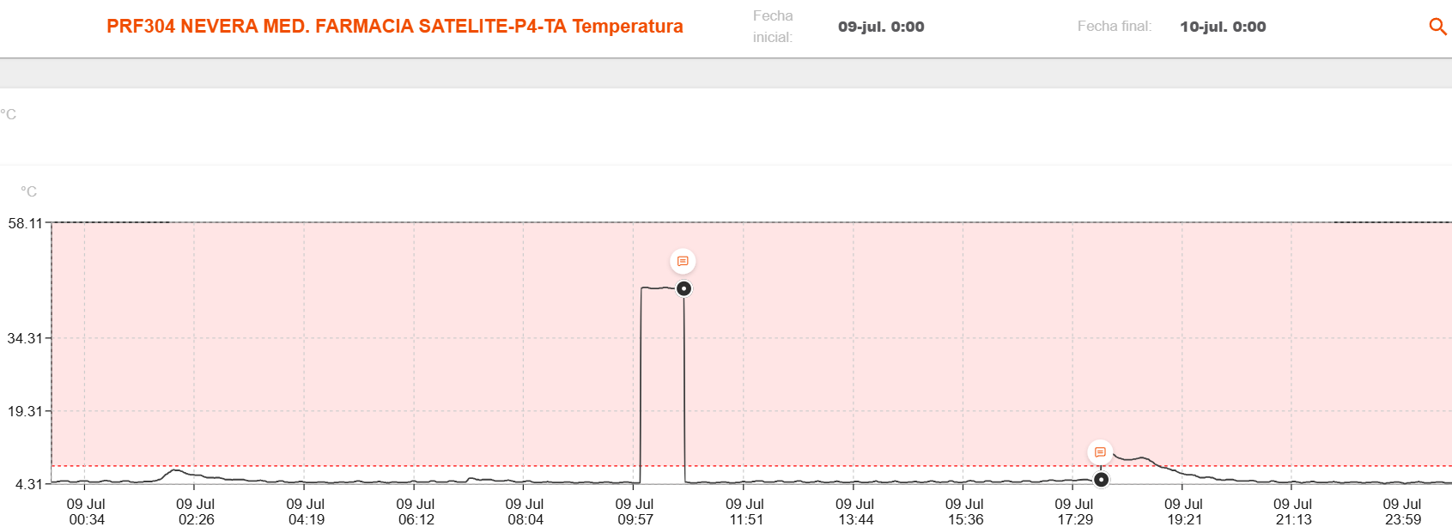

- PRF288 NEVERA MED. UCIP-P8-TA
Inicio de prueba: 10:05
Duración: 45 minutos
Límite superior: 2°C
Límite inferior: 8°C
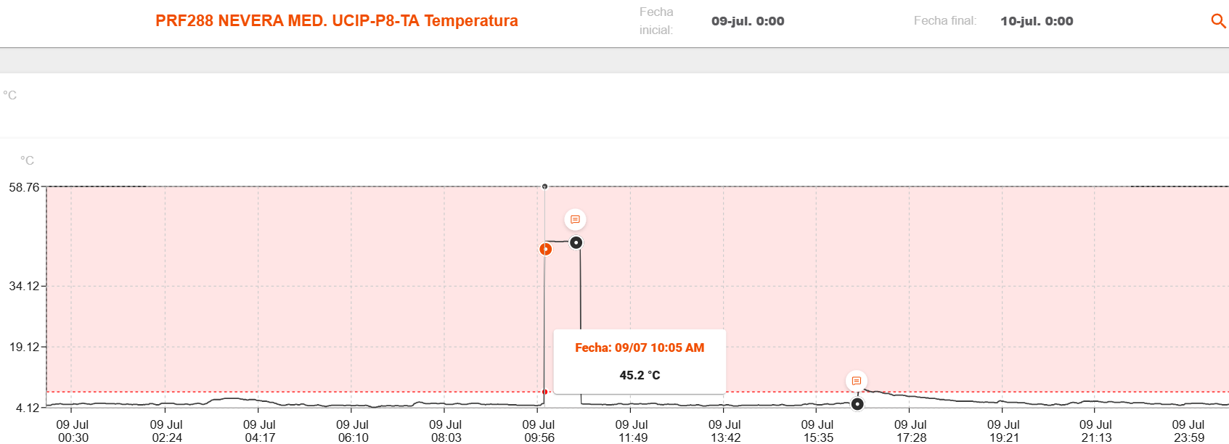

- PRF239 NEVERA MED. U1-P4-TB
Inicio de prueba: 10:04
Duración: 44 minutos
Límite superior: 2°C
Límite inferior: 8°C
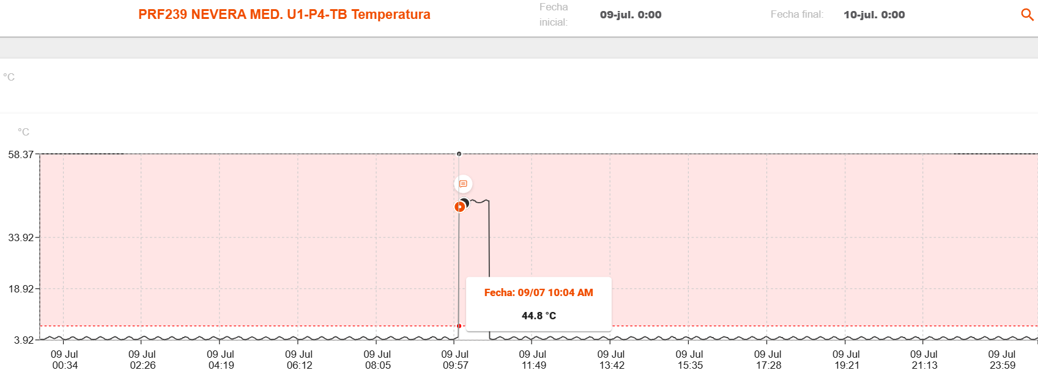

- PRF203 NEVERA MED. U2-P9-TB
Inicio de prueba: 10:05
Duración: 44 minutos
Límite superior: 2°C
Límite inferior: 8°C
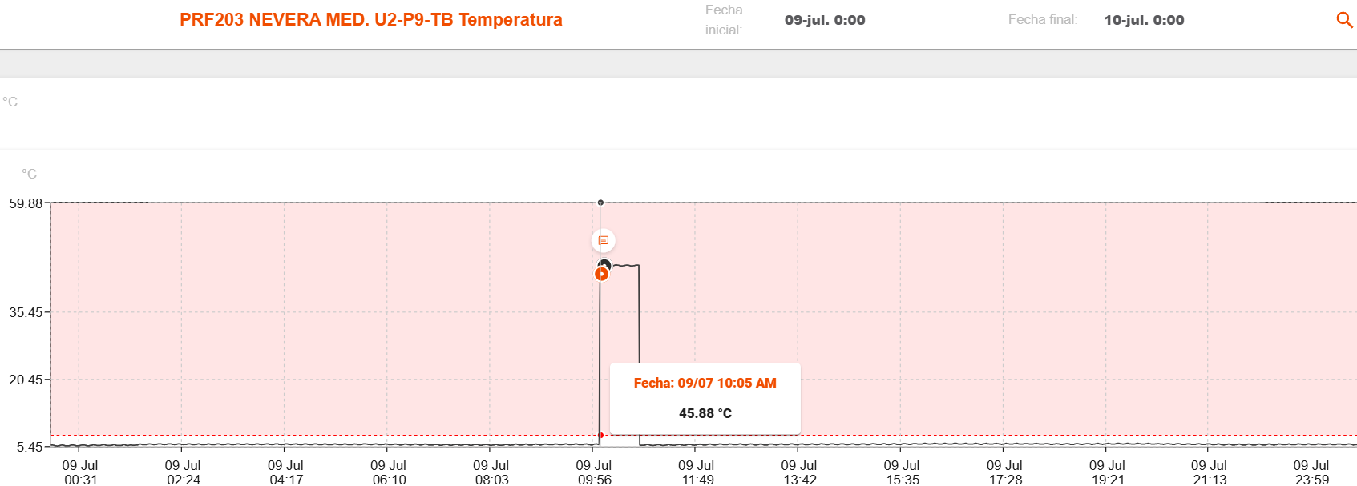

- PRF172 NEVERA INVESTIGACION E11-P6-TB
Inicio de prueba: 10:04
Duración: 44 minutos
Límite superior: 2°C
Límite inferior: 7°C

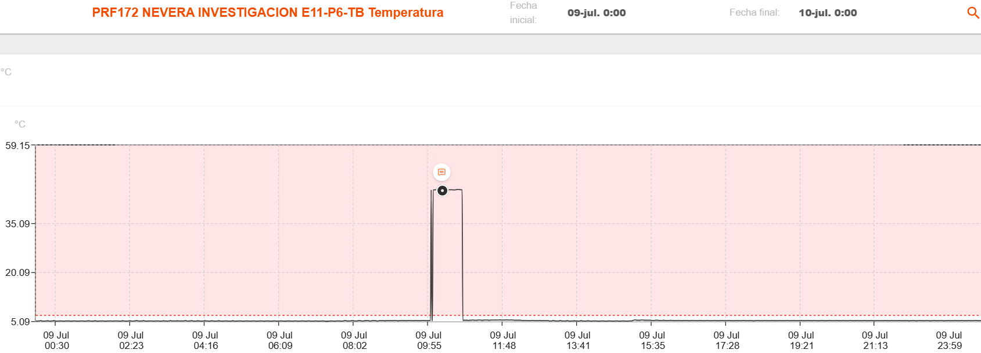

- Ejecutar la prueba durante mínimo 5 minutos, para la recepción de alarmas de los equipos sometidos a prueba.

- Restablecer los parámetros de configuración de las variables bajo prueba, una vez hayan llegado las notificaciones de alarma de las mismas.

- Verificar la transmisión y normalización de las lecturas de las variables bajo prueba, luego de restablecer a valores normales de funcionamiento

- PRF196 NEVERA MED. FAST TRACK-P2-TA
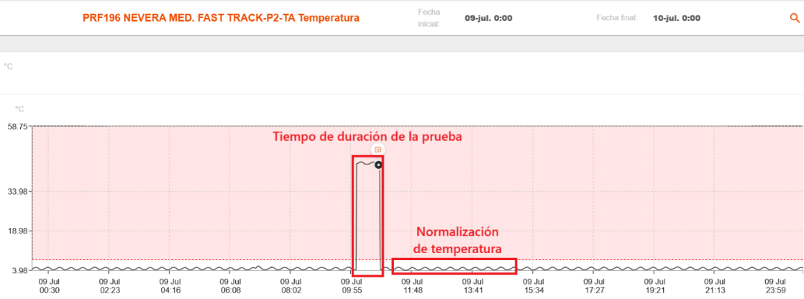

- PRF250 NEVERA MED. BODEGA FARM. E8-PB1-TB
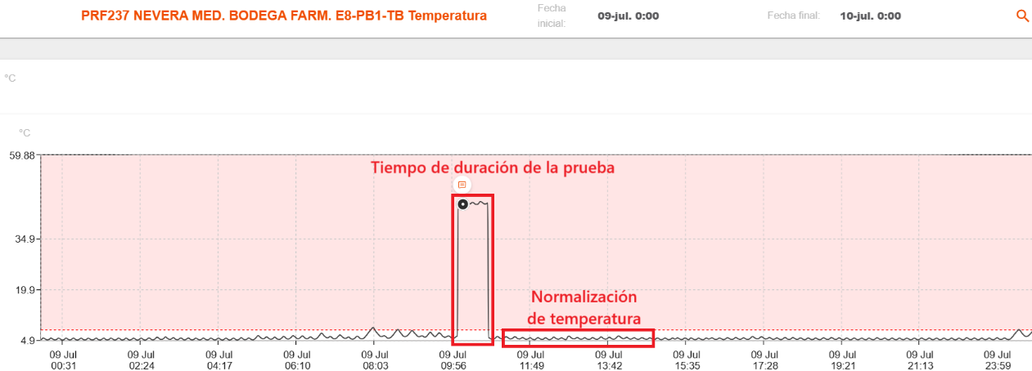

- PRF237 NEVERA MED. BODEGA FARM. E8-PB1-TB
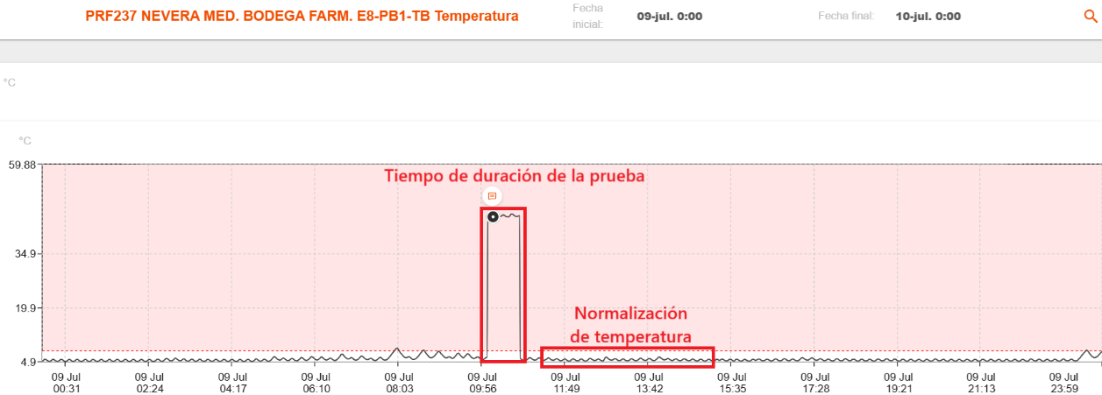
- PRF289 NEVERA MED. FARM. CENTRAL E11-PB1-TB
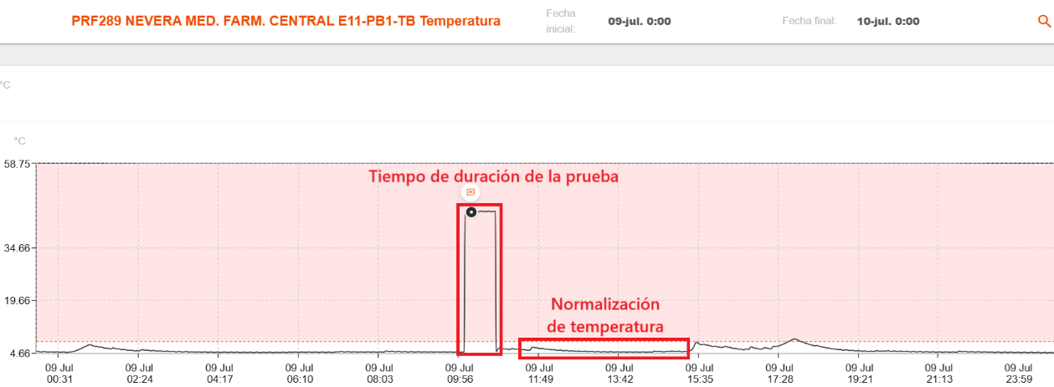
- PRF515 NEVERA MED. FARM. CENTRAL E11-PB1-TB
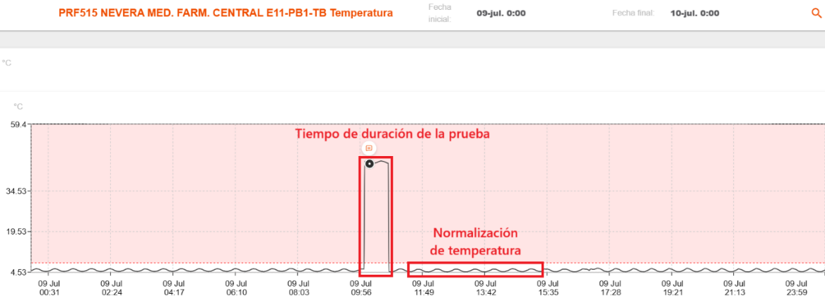
- PRF304 NEVERA MED. FARMACIA SATELITE-P4-TA
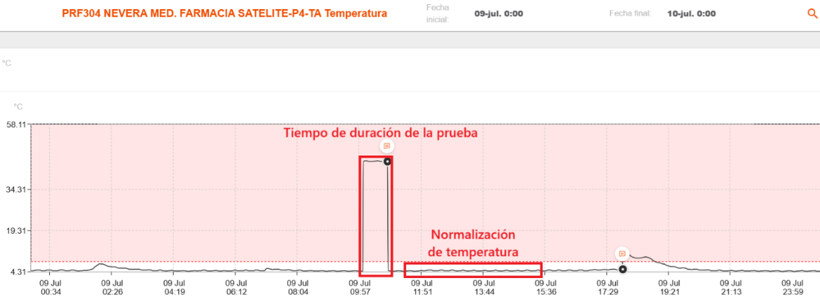
- PRF288 NEVERA MED. UCIP-P8-TA
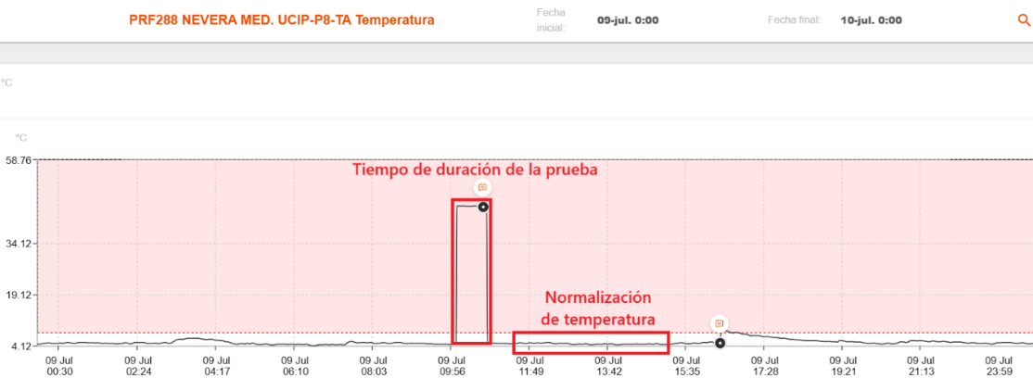

- PRF239 NEVERA MED. U1-P4-TB
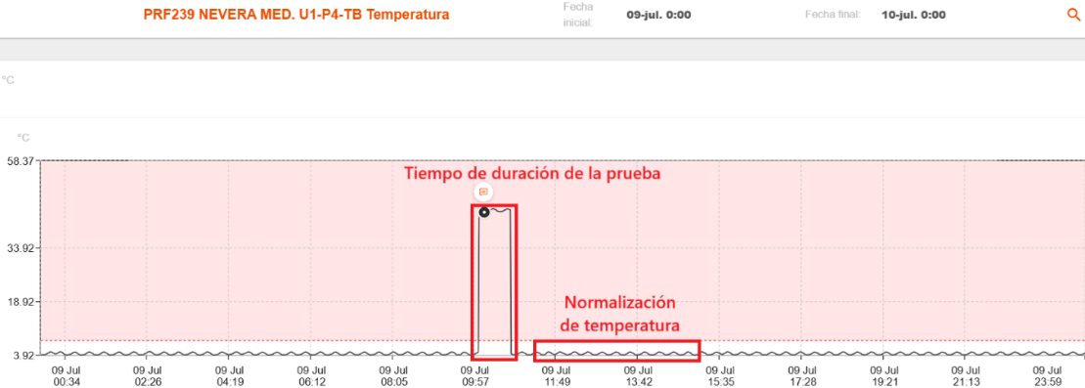

- PRF203 NEVERA MED. U2-P9-TB
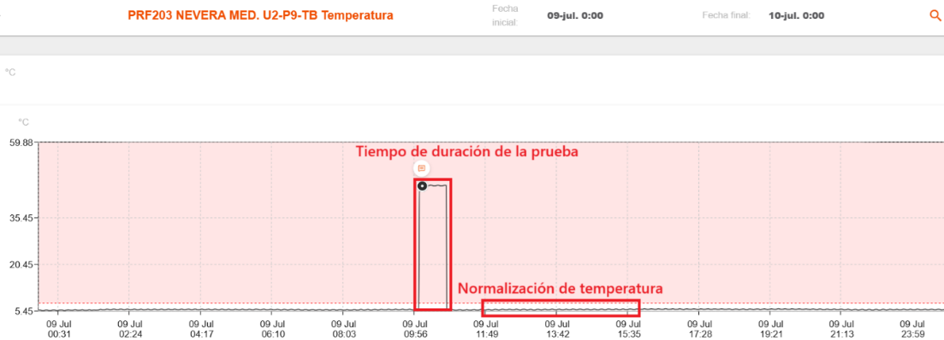

- PRF172 NEVERA INVESTIGACION E11-P6-TB
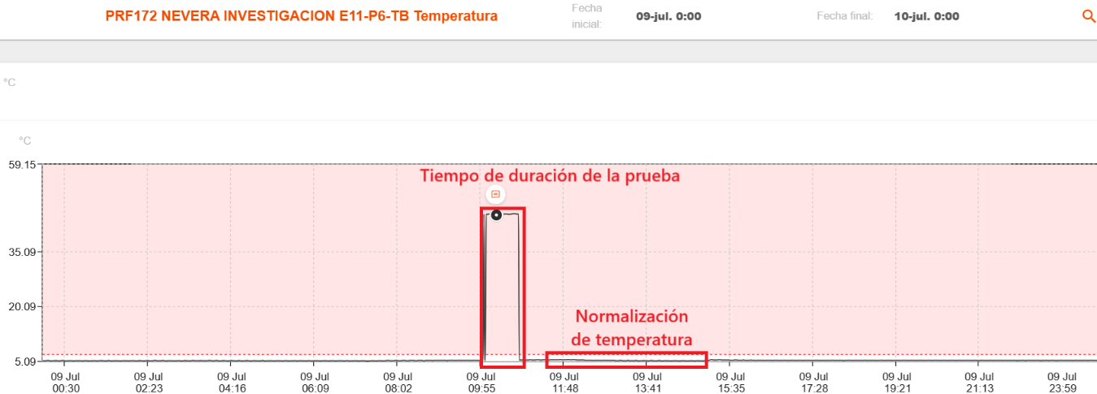

LISTA DE VERIFICACIÓN 2

Cálculos y análisis estadísticos
Una vez realizada la prueba de alarma del sistema de telemetría, se registra en la lista de verificación 2 los tiempos de respuesta obtenidos durante la ejecución de la prueba del sistema, así como la evidencia de la recepción de las notificaciones a los usuarios finales.

Responsable | Equipo | Envió correo Electrónico? | Envió mensaje de texto? | Hora de inicio de la prueba | Hora de envió alerta | Retardo teórico | Retardo real | Cumple retardo ?
NETUX | PRF196 NEVERA MED. FAST TRACK-P2-TA | SI | SI | 10:06 | 10:07 | 1 | 1 | SI
NETUX | PRF250 NEVERA MED. BODEGA FARM. E8-PB1-TB | SI | SI | 10:05 | 10:06 | 1 | 1 | SI
NETUX | PRF237 NEVERA MED. BODEGA FARM. E8-PB1-TB | SI | SI | 10:05 | 10:06 | 1 | 1 | SI
NETUX | PRF289 NEVERA MED. FARM. CENTRAL E11-PB1-TB | SI | SI | 10:05 | 10:06 | 1 | 1 | SI
NETUX | PRF515 NEVERA MED. FARM. CENTRAL E11-PB1-TB | SI | SI | 10:05 | 10:06 | 1 | 1 | SI
NETUX | PRF304 NEVERA MED. FARMACIA SATELITE-P4-TA | SI | SI | 10:05 | 10:06 | 1 | 1 | SI
NETUX | PRF288 NEVERA MED. UCIP-P8-TA | SI | SI | 10:05 | 10:07 | 1 | 2 | SI
NETUX | PRF239 NEVERA MED. U1-P4-TB | SI | SI | 10:04 | 10:05 | 1 | 1 | SI
NETUX | PRF203 NEVERA MED. U2-P9-TB | SI | SI | 10:05 | 10:07 | 1 | 2 | SI
NETUX | PRF172 NEVERA INVESTIGACION E11-P6-TB | SI | SI | 10:04 | 10:05 | 1 | 1 | SI

Evidencias fotográficas

- PRF196 NEVERA MED. FAST TRACK-P2-TA
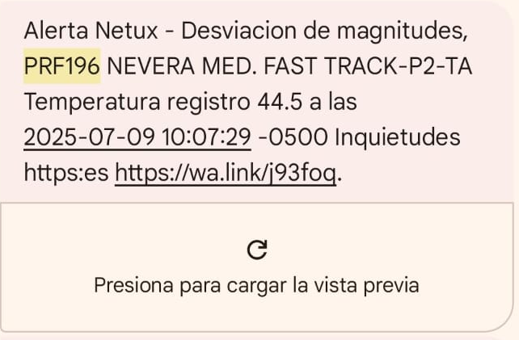

- PRF250 NEVERA MED. BODEGA FARM. E8-PB1-TB
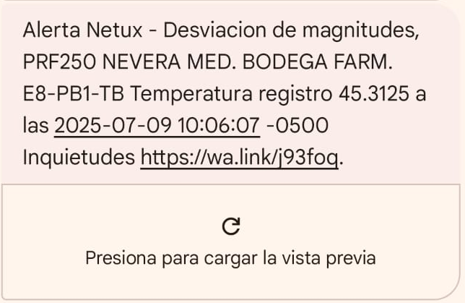
- PRF237 NEVERA MED. BODEGA FARM. E8-PB1-TB
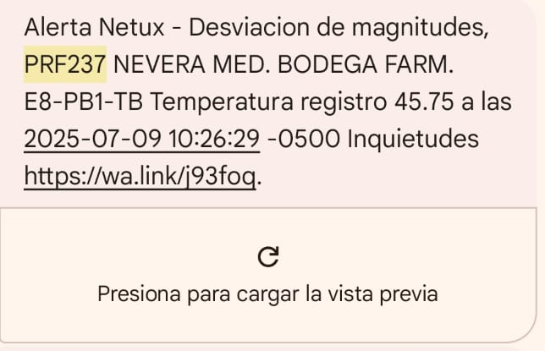

- PRF289 NEVERA MED. FARM. CENTRAL E11-PB1-TB
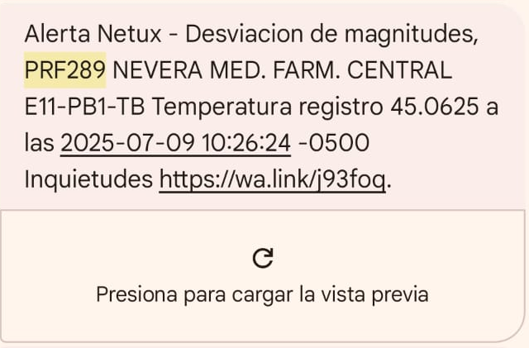

- PRF515 NEVERA MED. FARM. CENTRAL E11-PB1-TB
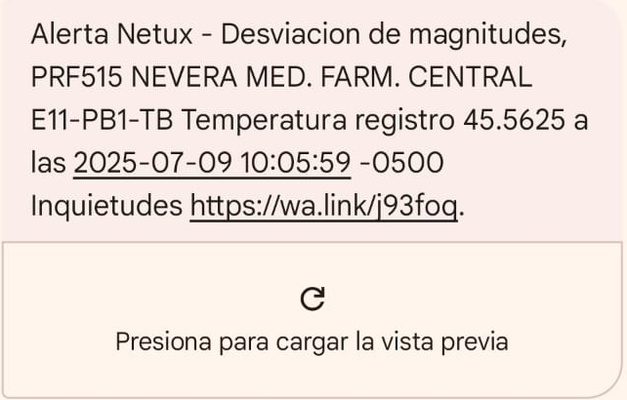
- PRF304 NEVERA MED. FARMACIA SATELITE-P4-TA
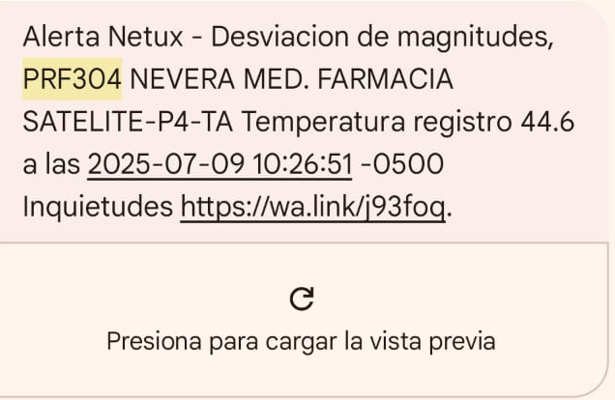

- PRF288 NEVERA MED. UCIP-P8-TA
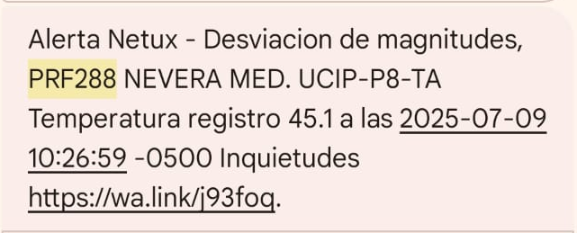

- PRF239 NEVERA MED. U1-P4-TB
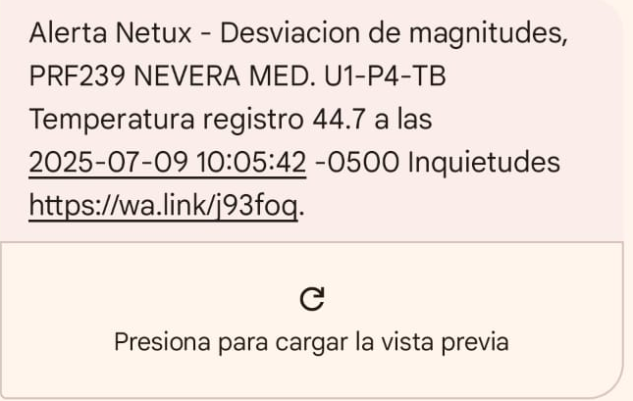
- PRF203 NEVERA MED. U2-P9-TB
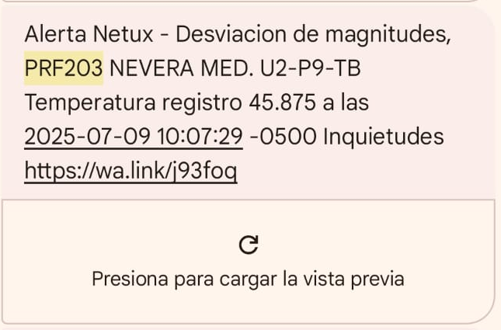

- PRF172 NEVERA INVESTIGACION E11-P6-TB
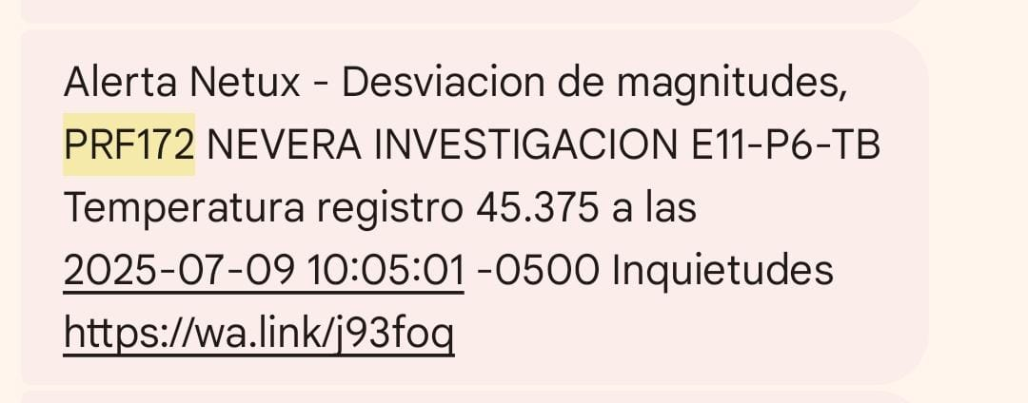

Evidencia fotográfica alertas correo electrónico
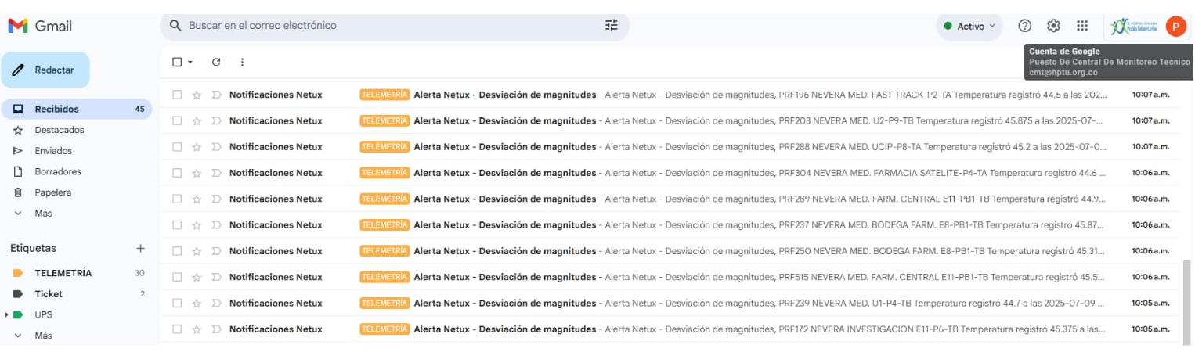

LISTA DE VERIFICACIÓN 3

Criterios de aceptación v/s resultados de la prueba de desempeño

Criterios de aceptación | Cumple | No Cumple
El sistema debe exigir autenticación de usuario y contraseña para el ingreso | X
El usuario y la contraseña deben tener sistemas de seguridad para evitar que sean violados | X
El sistema debe tener visualización del dato gráfico y numérico | X
El sistema debe poseer un menú que permita la selección para la visualización del parámetro (monóxido de carbono, punto de rocío) que se desee monitorear | X
La información de los datos registrados debe actualizarse mínimo cada hora | X
El sistema debe disponer de alarmas cuando los valores se encuentren por fuera de especificación o cuando un dispositivo deje de funcionar | X
El ajuste de alarma sólo puede ser realizada por un rol administrativo del proveedor de servicios (Netux) | X
El envío de notificaciones por cualquier canal (Correo electrónico o Mensaje de texto) no debe superar un retardo mayor a 10 minutos. | X

Las evidencias fotográficas de los criterios de aceptación mostrados en la lista de verificación 3, se pueden ver a detalle en el informe ‘Informe de calificación de diseño del sistema de telemetría’

REFERENCIACIÓN NORMATIVA PARA EL PROCESO

- GAMP 5: Risk-Based Approach to Compliant GxP Computerized Systems, International Society for Pharmaceutical Engineering(ISPE),2008, United states.
- Colombia. Ministerio de la Protección Social. (2009). N° 6, Articulo 6 RESOLUCIÓN 4410 DE 2009

INFORME DE DESVIACIONES

Desviación (es):
No se presentaron desviaciones

Justificación de la aceptación:
No aplica

Impacto sobre la operación, función o proceso:
No aplica

Realizó desviación | No aplica
Realizó desviación | Fecha: N/A
Verificó desviación | No aplica
Verificó desviación | Fecha: N/A

INFORME DE CALIFICACIÓN DE ESPECIFICACIONES FUNCIONALES
Resultados:

Se ejecutó la prueba del sistema de alarmas, verificando la recepción de las señales de alerta dentro de los intervalos de tiempo definidos conforme a los parámetros establecidos.

Conclusiones:

Las pruebas realizadas en el sistema de alarmas permiten evidenciar, de manera documental, la correcta implementación de la telemetría. Esto valida el funcionamiento del sistema informático para el monitoreo de las condiciones de temperatura en la cadena de frío, así como de las condiciones ambientales del {{nombre_establecimiento}}, garantizando el registro adecuado de los datos y el cumplimiento de las condiciones establecidas en el protocolo.

Realizó | {{nombre_realizo}}anci
Realizó | Fecha: {{fecha_firma}}
Verificó | {{nombre_verifico}}
Verificó | Fecha: {{fecha_firma}}
Aprobó | Daniel Antonio Quintero Rincón
Aprobó | Fecha: {{fecha_firma}}

